REGULAMIN KONKURSU
im. prof. Edwarda Soczewińskiego „Analytical Challange”
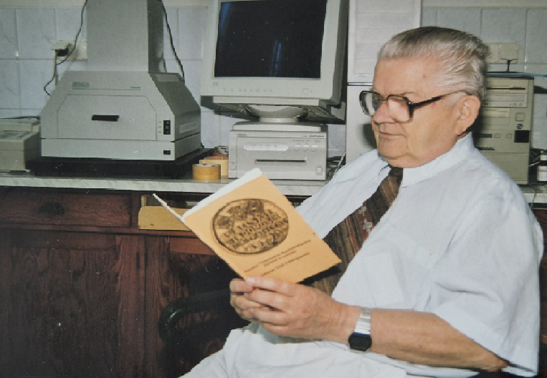
§ 1
WARUNKI OGÓLNE
- Niniejszy Regulamin określa zasady konkursu chemicznego “Analytical Challange” im. prof. Edwarda Soczewińskiego ( 2 edycja) zwanego dalej “Konkursem” oraz warunki uczestnictwa w nim.
- Organizatorami konkursu jest Zakład Chemii Analitycznej Uniwersytetu Medycznego w Lublinie oraz Wydział Chemii UMCS, zwani dalej Organizatorem.
- Konkurs ma zasięg ogólnouczelniany i przeznaczony jest dla studentów wszystkich kierunków Uniwersytetu Medycznego w Lublinie oraz Wydziału Chemii UMCS.
- Celem konkursu jest popularyzowanie wiedzy chemicznej, rozbudzenie ciekawości analitycznej oraz uczczenie pamięci Profesora Edwarda Soczewińskiego..
- Zakres wiedzy który może obejmować zadanie konkursowe obejmuje metody chromatograficzne w analizie jakościowej oraz ilościowej, przygotowanie próbek do analizy chromatograficznej (ekstrakcja, mineralizacja), warunki prowadzenia chromatografii cienkowarstwowej, wysokosprawnej oraz gazowej.
- Konkurs odbędzie się w dniu 10.06.2026 r. w sali 238 Zakładu Chemii Analitycznej.
§ 2
WARUNKI UCZESTNICTWA
- Warunkiem udziału w konkursie jest dokonanie zgłoszenia poprzez sekretariat Zakładu Chemii Analitycznej lub u prof. dr hab. Sylwii Pasiecznej Patkowskiej KATEDRA TECHNOLOGII CHEMICZNEJ Telefon 81 537 55 72 (sylwia.pasieczna-patkowska@mail.umcs.pl)
- O udziale w Konkursie decyduje kolejność zgłoszeń. Uczestnik potwierdza swoją tożsamość okazując dokument ze zdjęciem.
- Udział w konkursie jest bezpłatny i dobrowolny.
- Uczestnik konkursu przyjmuje do wiadomości, że jego wizerunek będzie publikowany, utrwalany i rozpowszechniany przez Uniwersytet Medyczny w Lublinie oraz Uniwersytet Marii Curie-Skłodowskiej w Lublinie w związku z działalnością Działu Komunikacji, Informacji i Promocji, na stronie internetowej Uniwersytetu Medycznego w Lublinie oraz Uniwersytet Marii Curie-Skłodowskiej w Lublinie, stronie internetowej Informatora Blask i w uczelnianych mediach społecznościowych (Facebook, Instagram, YouTube). Wizerunek może być użyty do różnego rodzaju form elektronicznego przetwarzania obrazu, kadrowania i kompozycji, bez obowiązku akceptacji produktu końcowego, lecz nie w formach obraźliwych lub ogólnie uznanych za nieetyczne. Uczestnik zawodów zrzeka się wszelkich roszczeń, w tym również o wynagrodzenie (istniejących i przyszłych), z tytułu utrwalenia i wykorzystywania jego wizerunku.

§ 3
ZADANIE KONKURSOWE
- W dniu Konkursu uczestnicy losują zadanie analityczne i przygotowują propozycję jego rozwiązania. Uczestnicy losują numery, które posłużą do utajnienia nazwisk podczas oceny prac konkursowych. Materiały do wykonania opisu zapewnia Organizator.
- Na wykonanie opisu zadania konkursowego Uczestnicy będą mieli 120 min.
- Konkurs rozpocznie się o godz. 10:00. Wyniki konkursu ogłoszone zostaną o godz. 14:00.
- Decyzję o wyłonieniu zwycięzcy podejmuje Komisja Konkursowa po analizie zaproponowanej przez Uczestnika procedury analitycznej w rozwiązaniu wylosowanego zadania. Obrady trwają 60 minut.
- Ogłoszenie wyniku i nagrodzenie zwycięzcy następuje tego samego dnia.
§ 4
ROZSTRZYGNIĘCIE KONKURSU I NAGRODY
- Zwycięzcy konkursu zostaną wyłonieni przez Komisję Konkursową w składzie:
Przewodnicząca: prof. dr hab. Jolanta Flieger oraz prof. dr hab. Sylwia Pasieczna - Patkowska
Członkowie:
prof. dr hab. Sławomir Dresler,
dr hab. Maciej Strzemski, prof.uczelni,
dr n. farm. Magdalena Pizoń, prof. uczelni,
dr n. farm. Agnieszka Skalska-Kamińska, prof. uczelni,
dr n. farm. Jan Sawicki, prof. uczelni,
dr inż. Andrzej Torbicz,
mgr Wiktoria Pacuła.
- Prace konkursowe będą oceniane w dwóch kategoriach: najlepsze rozwiązanie problemu analitycznego oraz najlepszy opis rozwiązania problemu analitycznego. W konkursie wygrywa uczestnik, wyłoniony po ocenie Komisji Konkursowej. Nagrody mogą się łączyć.
- Ocena Komisji będzie dokonywana w systemie punktowym. Każdy obecny na obradach członek Komisji przedstawi ocenę pracy w skali od 0 do 100 punktów. Ocena końcowa stanowić będzie sumę punktów otrzymanych od wszystkich członków Komisji.
- Nagrodą w każdej kategorii jest gotówka w wysokości 1155 zł (I kategoria) oraz 385 zł (II kategoria) przekazana przez sponsora Konkursu, Firmę STACHEMA Polska Sp. z o.o.
- Od otrzymanych nagród nie będzie naliczony podatek dochodowy
(na podst. art. 21 ust. 1 pkt 68 Ustawy z dnia 26 lipca 1991 o podatku dochodowym od osób fizycznych).

§ 5
DANE OSOBOWE
  - W związku ze zgłoszeniem uczestnictwa w konkursie pobierane są od osób dokonujących zgłoszenia dane osobowe uczestnika w zakresie: imię, nazwisko, telefon kontaktowy, adres do korespondencji, adres e-mail.
  - Dane osobowe zawarte w karcie zgłoszeniowej przekazywane są przez osobę zgłaszającą dobrowolnie. Ich przekazanie jest niezbędne do realizacji celu przetwarzania, tj. udziału w konkursie.
  - Administratorem danych osobowych uczestników konkursu, jest Uniwersytet Medyczny w Lublinie
Al. Racławickie 1, 20-059 Lublin, www: http://www.umlub.edu.pl/.
Administrator danych wyznaczył osobę nadzorującą obszar przetwarzania danych osobowych, będącą Inspektorem Ochrony Danych Osobowych, z którą można skontaktować się pod adresem e-mail: iod@umlub.edu.pl lub pisemnie
na adres Administratora.
  - Zgromadzone dane są przetwarzane z zachowaniem wymogów Rozporządzenia Parlamentu Europejskiego i Rady (UE) 2016/679 z dnia 27 kwietnia 2016 r. w sprawie ochrony osób fizycznych w związku
z przetwarzaniem danych osobowych i w sprawie swobodnego przepływu takich danych oraz uchylenia dyrektywy 95/46/WE (tzw.: Ogólne Rozporządzenie o Ochronie Danych Osobowych/RODO). Dane osobowe będą przetwarzane wyłącznie w celu przyjęcia zgłoszenia konkursowego, udziału
w konkursie i jego przeprowadzenia, a także celach statystycznych
i archiwalnych, jak również ustalenia i dochodzenia ewentualnych roszczeń.
  - Przetwarzanie jest niezbędne do wykonania umowy, której stroną jest osoba, której dane dotyczą, lub do podjęcia działań na żądanie osoby, której dane dotyczą, przed zawarciem umowy. Przetwarzanie jest niezbędne do wypełnienia obowiązku prawnego ciążącego na administratorze oraz przetwarzanie jest niezbędne do celów wynikających z prawnie uzasadnionych interesów realizowanych przez administratora tj. art. 6 ust. 1 lit. b), c). f) RODO.
  - Dane osobowe w postaci imienia i nazwiska zwycięzcy konkursu będą zamieszczone na stronach internetowych obu uczelni oraz profilach UMLub i UMCS w mediach społecznościowych (Facebook, YouTube, Instagram).
  - Zgromadzone dane nie będą przedmiotem sprzedaży i udostępniania podmiotom zewnętrznym, za wyjątkiem przypadków przewidzianych przepisami prawa, w tym takich, z którymi Organizator zawrze stosowne umowy, np.
w związku z korzystaniem z usług zewnętrznych, m.in. w zakresie IT, nie będą również przekazywane do państw trzecich i organizacji międzynarodowych. Będą one przetwarzane w okresie realizacji konkursu, a także archiwizacji dokumentacji po zakończeniu konkursu, zgodnie z przepisami prawa
i procedurami Organizatora, zaś w przypadku ewentualnych roszczeń
w okresach wynikających z przepisów prawa powszechnego.
  - Osoba, której dane dotyczą ma prawo dostępu do swoich danych,
ich sprostowania, przenoszenia danych, w przypadku przetwarzania na podstawie zgody: odwołania udzielonej zgody w dowolnym momencie, przy czym nie będzie miało wpływu na legalności operacji przetwarzania wykonanych przed odwołaniem zgody, może także –
w przypadkach przewidzianych przepisami prawa – żądać ograniczenia przetwarzania danych lub złożyć sprzeciw wobec ich przetwarzania, ma prawo również złożyć skargę do organu nadzorczego, tj. Prezesa Urzędu Ochrony Danych Osobowych. Dane nie będą wykorzystywane w żadnym innym celu poza wskazanymi powyżej, nie będą w oparciu o nie podejmowane jakiekolwiek decyzje w sposób zautomatyzowany, nie będą one podlegały profilowaniu.

§ 6
POSTANOWIENIA KOŃCOWE

- Przystąpienie do konkursu jest równoznaczne z akceptacją niniejszego Regulaminu, w tym zasad przetwarzania wizerunku i danych osobowych.
- Niniejszy Regulamin umieszczony jest na stronie internetowej Uniwersytetu Medycznego w Lublinie oraz Uniwersytet Marii Curie-Skłodowskiej w Lublinie.
- Organizator zastrzega sobie prawo ostatecznej interpretacji wszelkich kwestii spornych związanych z organizacją i przebiegiem konkursu.
- Organizator nie zwraca kosztów udziału w konkursie.
- Organizator zastrzega sobie prawo do:
  - przedłużenia terminu zgłoszeń udziału w konkursie,
  - odwołania konkursu z przyczyn od niego niezależnych lub w przypadku zgłoszenia niewystarczającej liczby uczestników,
  - nierozstrzygnięcia lub unieważnienia konkursu bez podania przyczyny.

